Лабораторная работа 8

Текстовой редактор vi

Бердыев Эзиз НФИбд-01-21

Содержание

Цель работы 1

Выполнение 1

Контрольные вопросы 3

Вывод 4

## Цель работы

Познакомиться с операционной системой Linux. Получить практические навыки работы с редактором vi, установленным по умолчанию практически во всех дистрибутивах.

## Выполнение

1. Создаем файл hello.sh

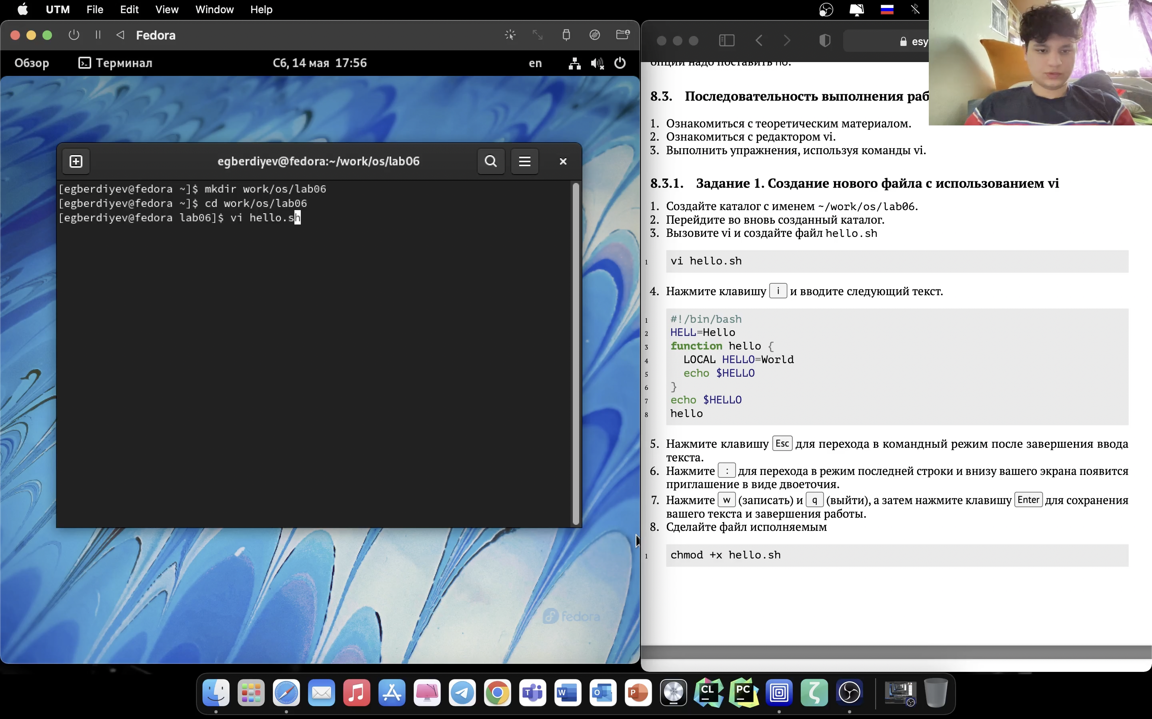

Создаем файл hello.sh.png

1. Вводим текст по лабораторной работе

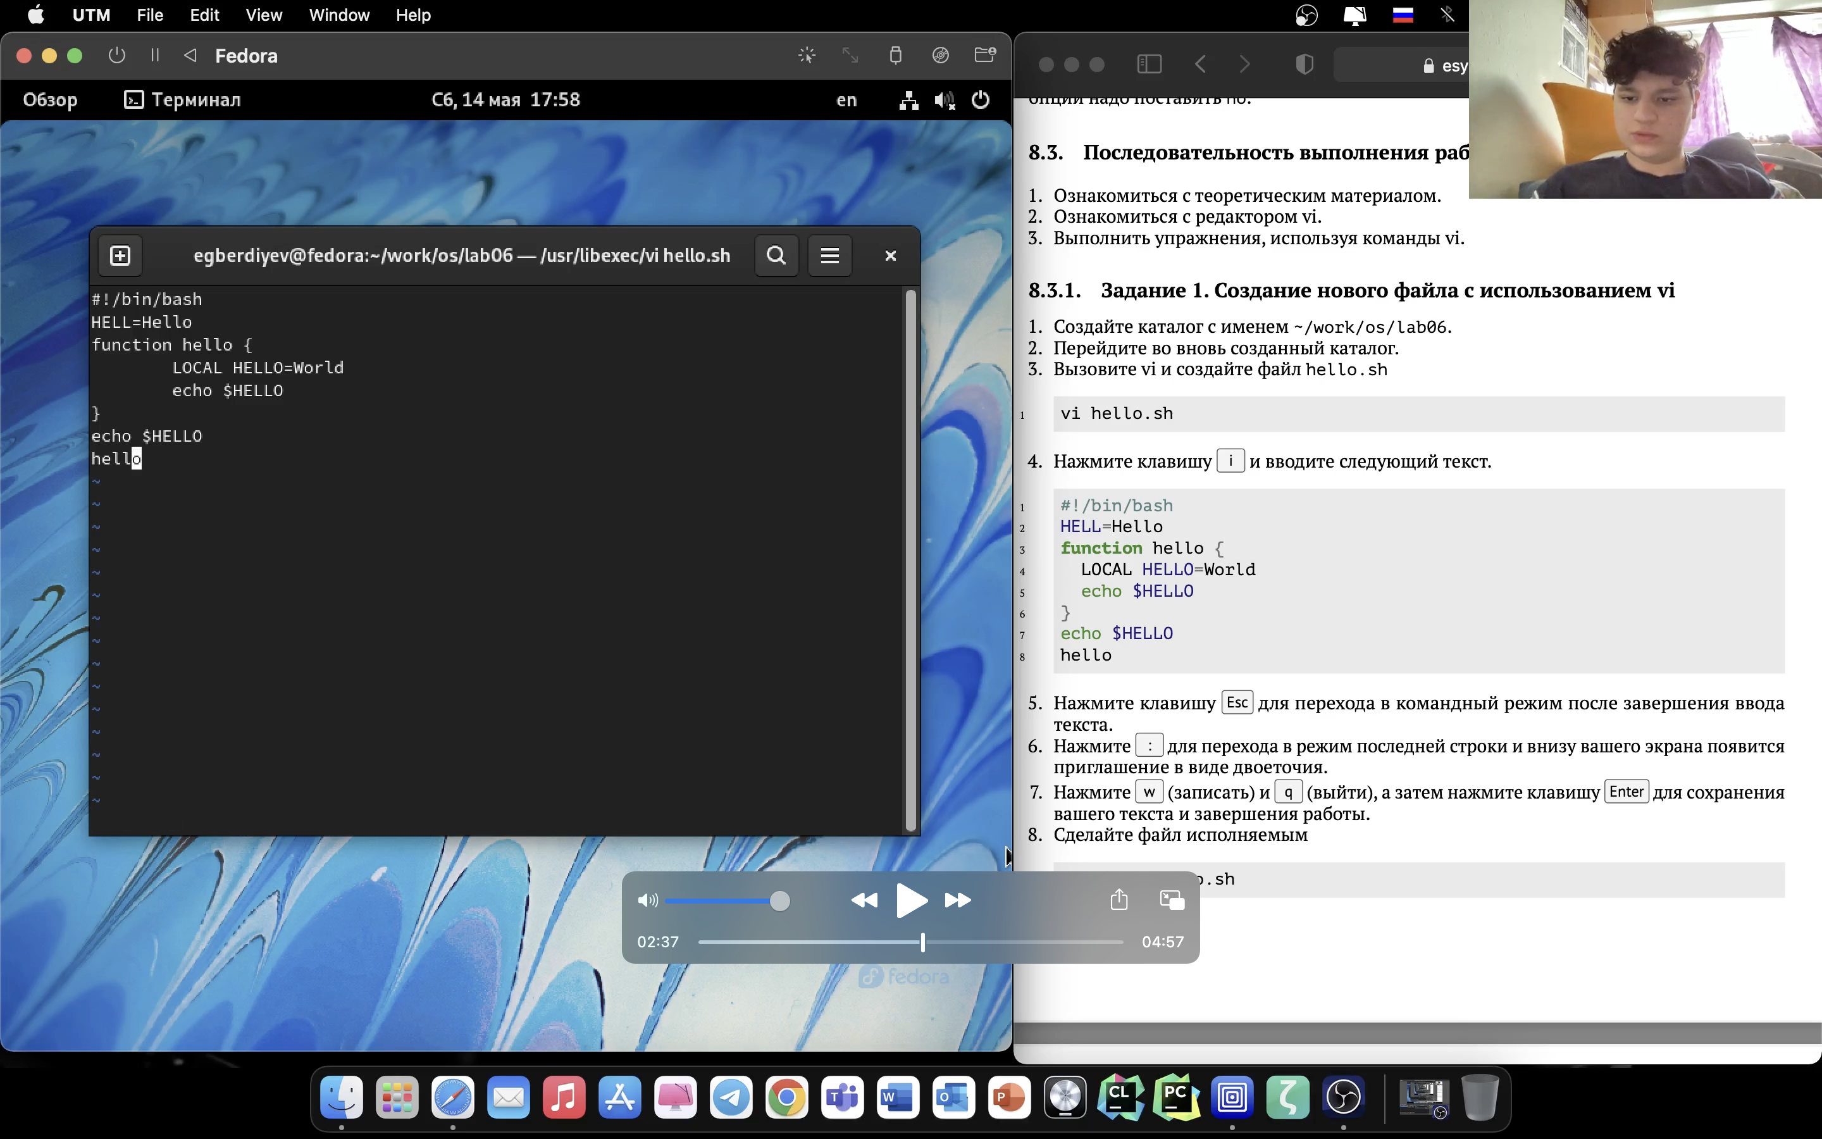

Вводим текст по лабораторной работе.png

1. Делаем файл исполняемым

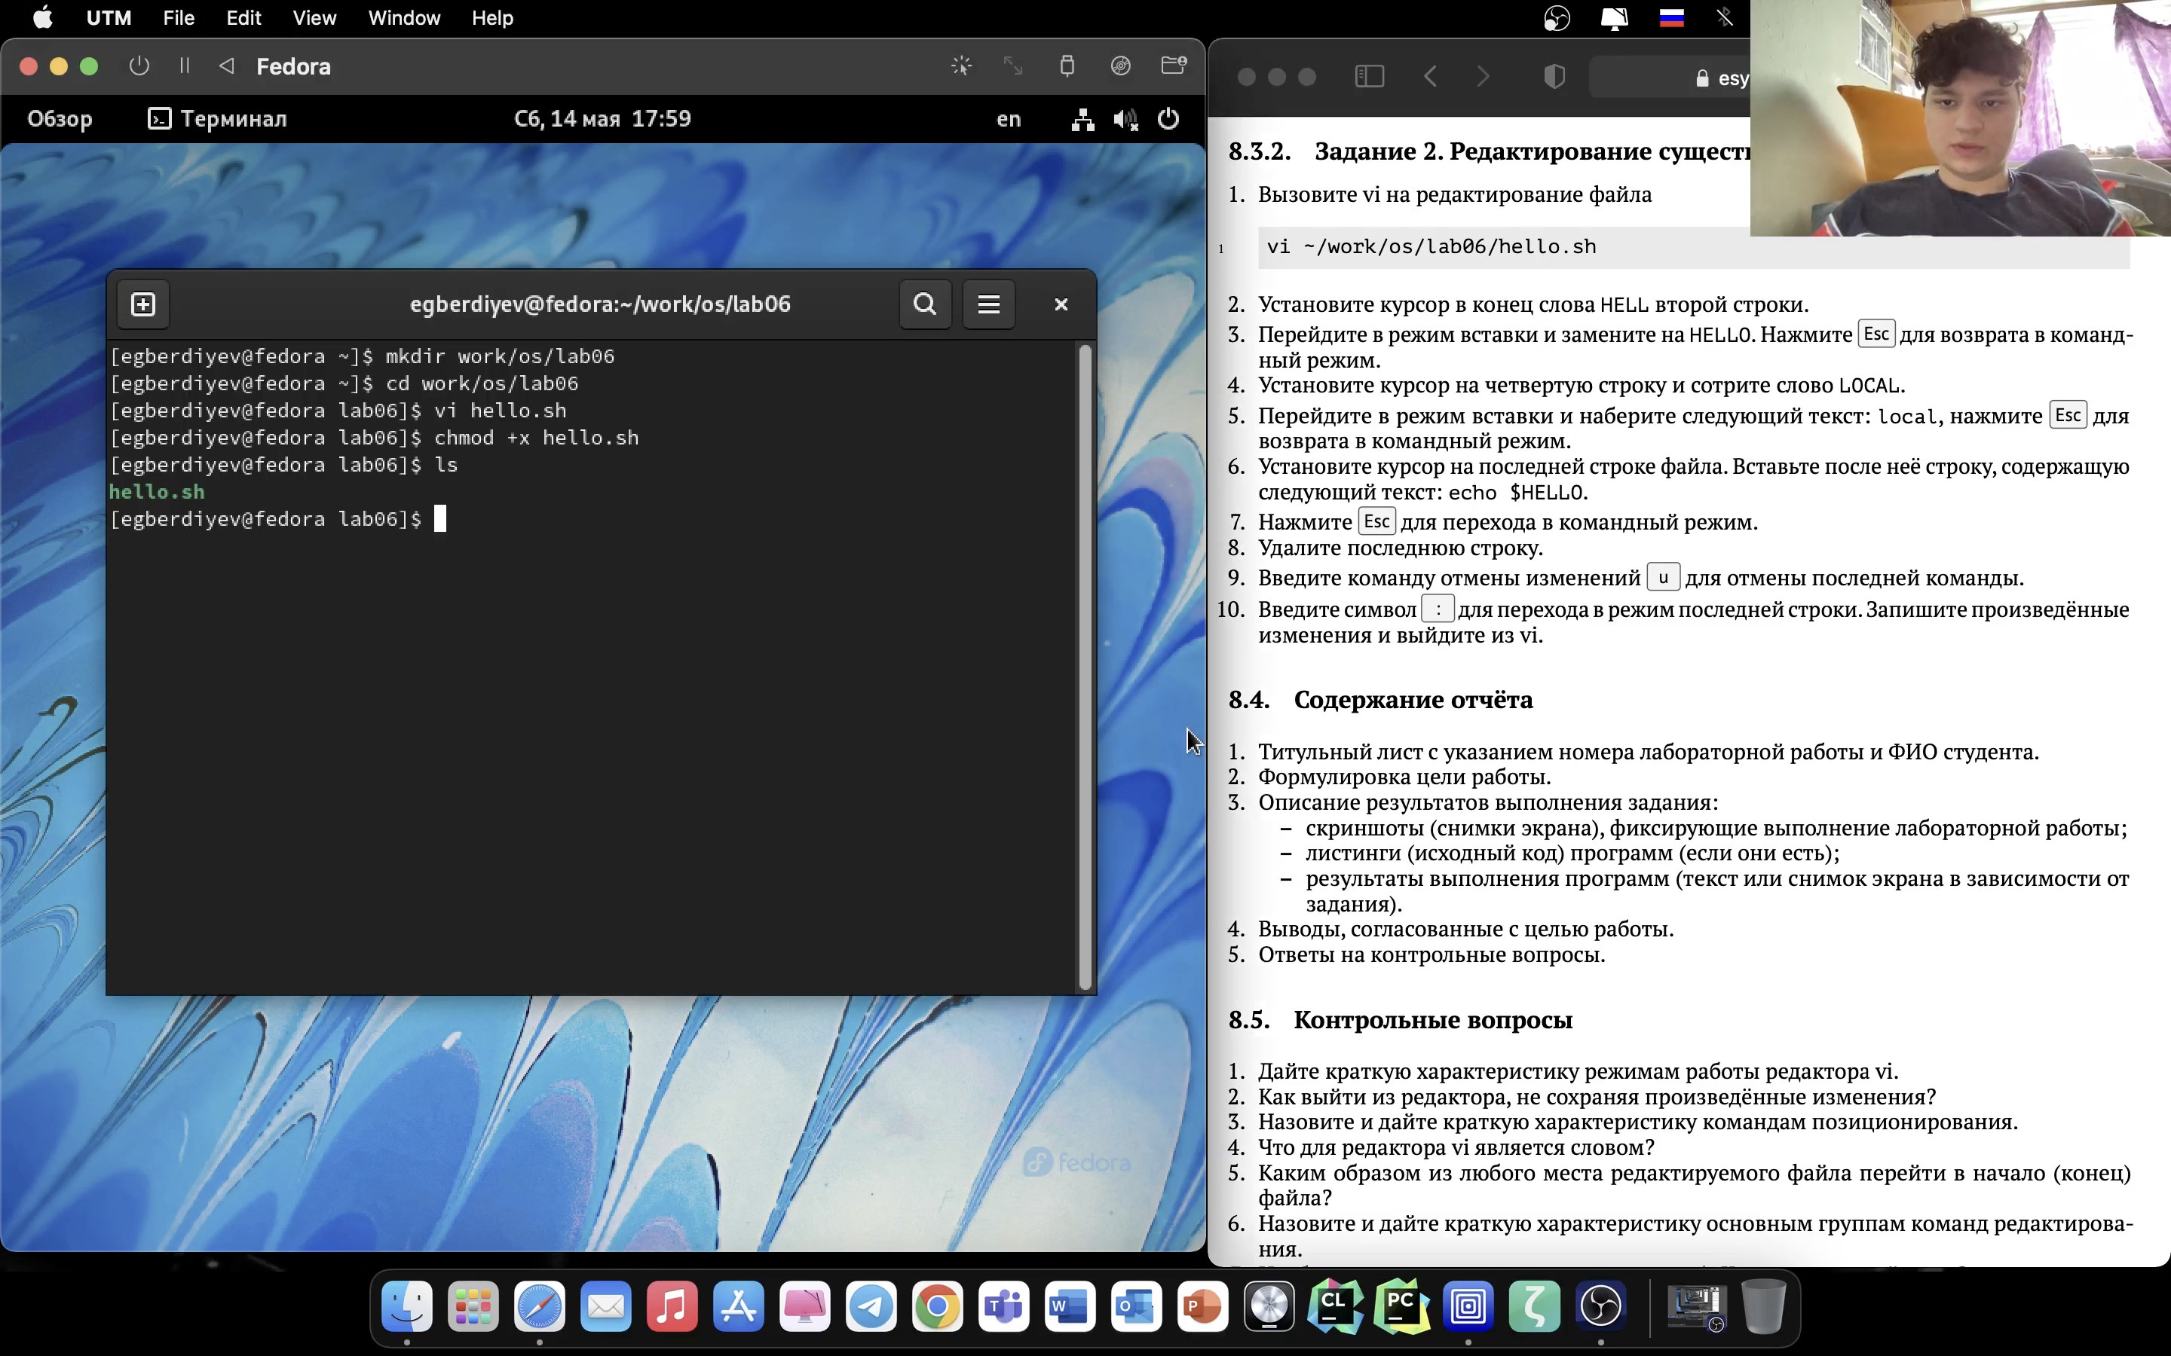

Делаем файл исполняемым.png

1. Проделывем работу по изменению текста с помощью горячих клавиш. Смотреть полностью в скринкасте (Выполнение)

## Контрольные вопросы

1. Командный режим позволяет управлять курсором и вводить команды редакти- рования. Режим вставки допускает производить ввод текста. При этом текст не будет восприниматься, как команды редактирования. Режим последней строки позволяет производить запись файла на диск и выходить из редактора Vi. Кроме того, используя этот режим, можно вводить дополнительные команды редактирования.
2. Если необходимо просто выйти Vi (без сохранения выполненных изменений), то необходимо в последней строке набрать символ q (или q!).
3. 0 (ноль) - перейти в начало строки; $ - перейти в конец строки; G - перейти в конец файла; nG - перейти на строку номер n.
4. Редактор vi предполагает, что слово - это строка символов, которая может включать в себя буквы, цифры и символы подчеркивания.
5. 0 (ноль) - перейти в начало строки; $ - перейти в конец строки; 6.  
   Добавление / вставка текста а- добавить текст после курсора; А- до-  
   бавить текст в конец строки; i- вставить текст перед курсором; ni-  
   вставить текст n раз; I- вставить текст в началостроки. Вставка стро-  
   ки o-вставить строку под курсором; О- вставить строку над курсором.  
   Удаление текста x- удалить один символ в буфер; dw- удалить од-  
   но слово в буфер; r- заменить слово; R- заменить текст. Поиск текста / - произвести поиск вперед по тексту указанной строки символов ; ? - произвести поиск назад по тексту указанной строки символов.
6. c$ - заменить текст от курсора до конца строки.
7. u- отменить последнее изменение
8. Kопирование и перемещение текста :n,m d-уничтожить строки с n по m пример: : 3,8d : i,j m k- переместить строки с i по j , начиная со строки k пример : : 4,9m12 : i,j t k- копировать строки с i по j на строку k пример: : 2,5 t 13 : i,j w - записать строки с i по j в файл с именем пример: : 5,9 <имя _файла>. Запись в файл и выход из редактора :w- записать измененныйтекст в файл на диске, не выходя из Vi; :w - записать измененный текст в новый файл с именем ; :w! - записать измененный текст в файл с именем ; - :wq- записать изменения в файл и выйти из Vi; :q- выйти из редактора Vi; :q!- выйти из редактора без записи; :e!- вернуться в командный режим, отменив все изменения,произведенные со времени последней записи
9. $ - перемещает курсор в конец строки.
10. Опции редактора Vi позволяют настроить рабочую среду. Для задания опций используется set all - вывести полный список опций;  
    set nu - вывести номера строк;  
    set list - вывести невидимые символы;

* set ic - не учитывать при поиске, является ли символ прописным или строчным.

1. Нажатие клавиши ESC всегда переводит Vi в командный режим (это удобно, когда вы точно не помните в каком режиме находитесь). Если вы нажмете 10 клавишу ESC, находясь в командном режиме, машина напомнит вам об этом, подав звуковой сигнал.
2. Командный –>вставки– >последняя строка (командная строка).

## Вывод

Познакомился с операционной системой Linux. Получил практические навыки работе с редактором vi, установленным по умолчанию практически во всех дистрибутивах.